Сделаем город чистым!!!
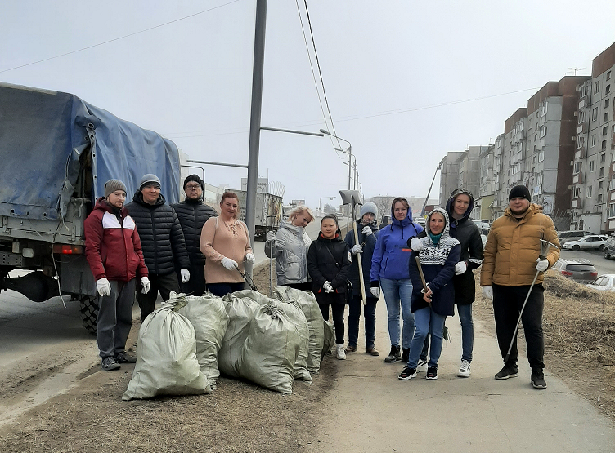
Традиционно в мае после схода снега в Магадане проходит месячник чистоты, когда коллективы предприятий, организаций и просто неравнодушные жители города, вооружившись мётлами и граблями, наводят чистоту в городе. Коллектив Колымского УГМС ежегодно принимает активное участие в этом мероприятии, при этом уборка проходит не только на прилегающей к зданию управления территории, но и на выделенном Мэрией города участке. В этом году для уборки нам выделили участок на Портовом шоссе.

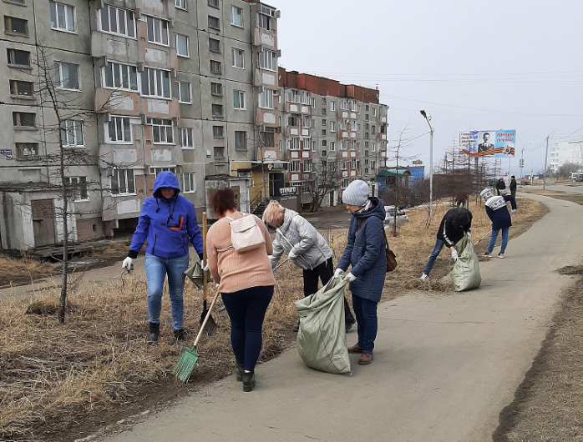
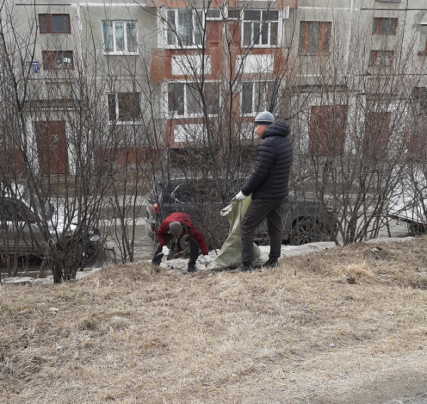

Несмотря на прохладную погоду и туман мероприятие прошло успешно, работали дружно и весело. На выделенном участке убрали вдоль тротуара и обочины дороги весь накопившийся за зиму бытовой мусор, а также прошлогоднюю сухую растительность. Надеемся, что жители этого района в дальнейшем сохранят свою улицу чистой.
Городской субботник 13 мая!
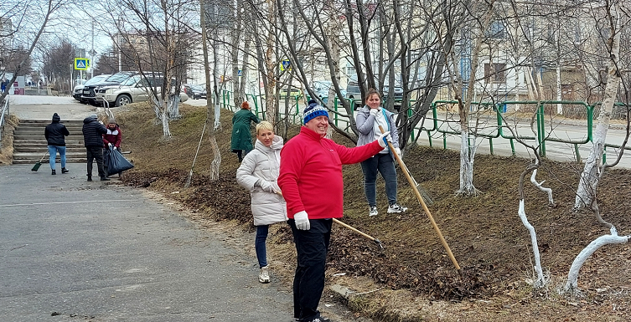
18 мая наш дружный коллектив навёл порядок и на территории, примыкающей к зданию управления. Были убраны прошлогодняя растительность и мусор, побелены деревья.
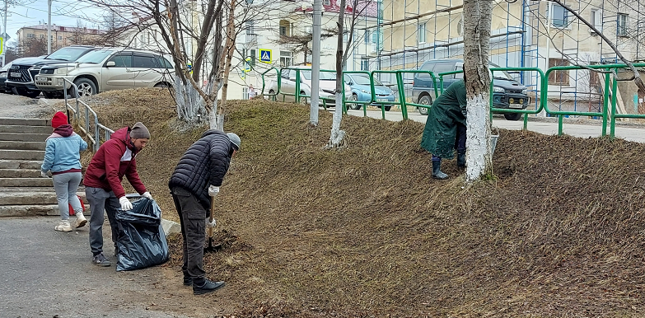
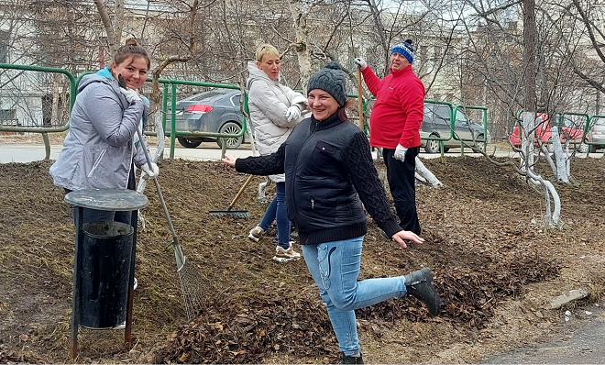
Такие мероприятия не только делают окружающий нас мир чище, но и способствуют сплочению коллектива, создают благоприятный климат в управлении.
Уборка прилегающей к управлению территории 18 мая!
P.S. К большому сожалению, признаками весны в урбанизированном мире, к которому относится и наш город, стали не только прилёт чаек и пробуждение медведей, но и горы мусора, которые остаются после схода снега. Понятно, что часть мусора разностится из мусорных контейнеров ветрами, которые в городе частые гости, но большую часть мусора, я думаю многие со мной согласятся, оставляют люди. Горы мусора встречаются повсюду, и глядя на это безобразие испытываешь чувство стыда перед детьми, которые вынуждены жить в этом мусоре, перед природой, которая уж точно не виновата в таком «свинском» отношении к ней со стороны человека. Правильно говорят, что чисто не там, где убирают, а там, где не мусорят!!! Чему мы можем научить наших детей, если они видят, что родители могут позволить себе кинуть бумажку от конфеты или банку от сока просто так в кусты или на дорогу? А что остаётся после пикников на природе??? Прошу прощения за излишнюю эмоциональность, но просто накипело!!! И раз уж мы хотим стать туристически привлекательным регионом, то надо научиться вести себя цивилизованно, чтобы туристы видели не горы мусора, а настоящую девственно чистую и уникальную природу нашей малой родины. Хочу пожелать всем нам хорошего весеннего настроения, чистых улиц, приятного отдыха на природе, увлекательных туристических походов по уникальной природе нашего региона!!!
18.05.2022 г.

Пресс-секретарь Колымского УГМС О.В.Преснова

